УСТАВ
Первичного отделения РДШ
Детской общественной организации «НАСЛЕДНИКИ»

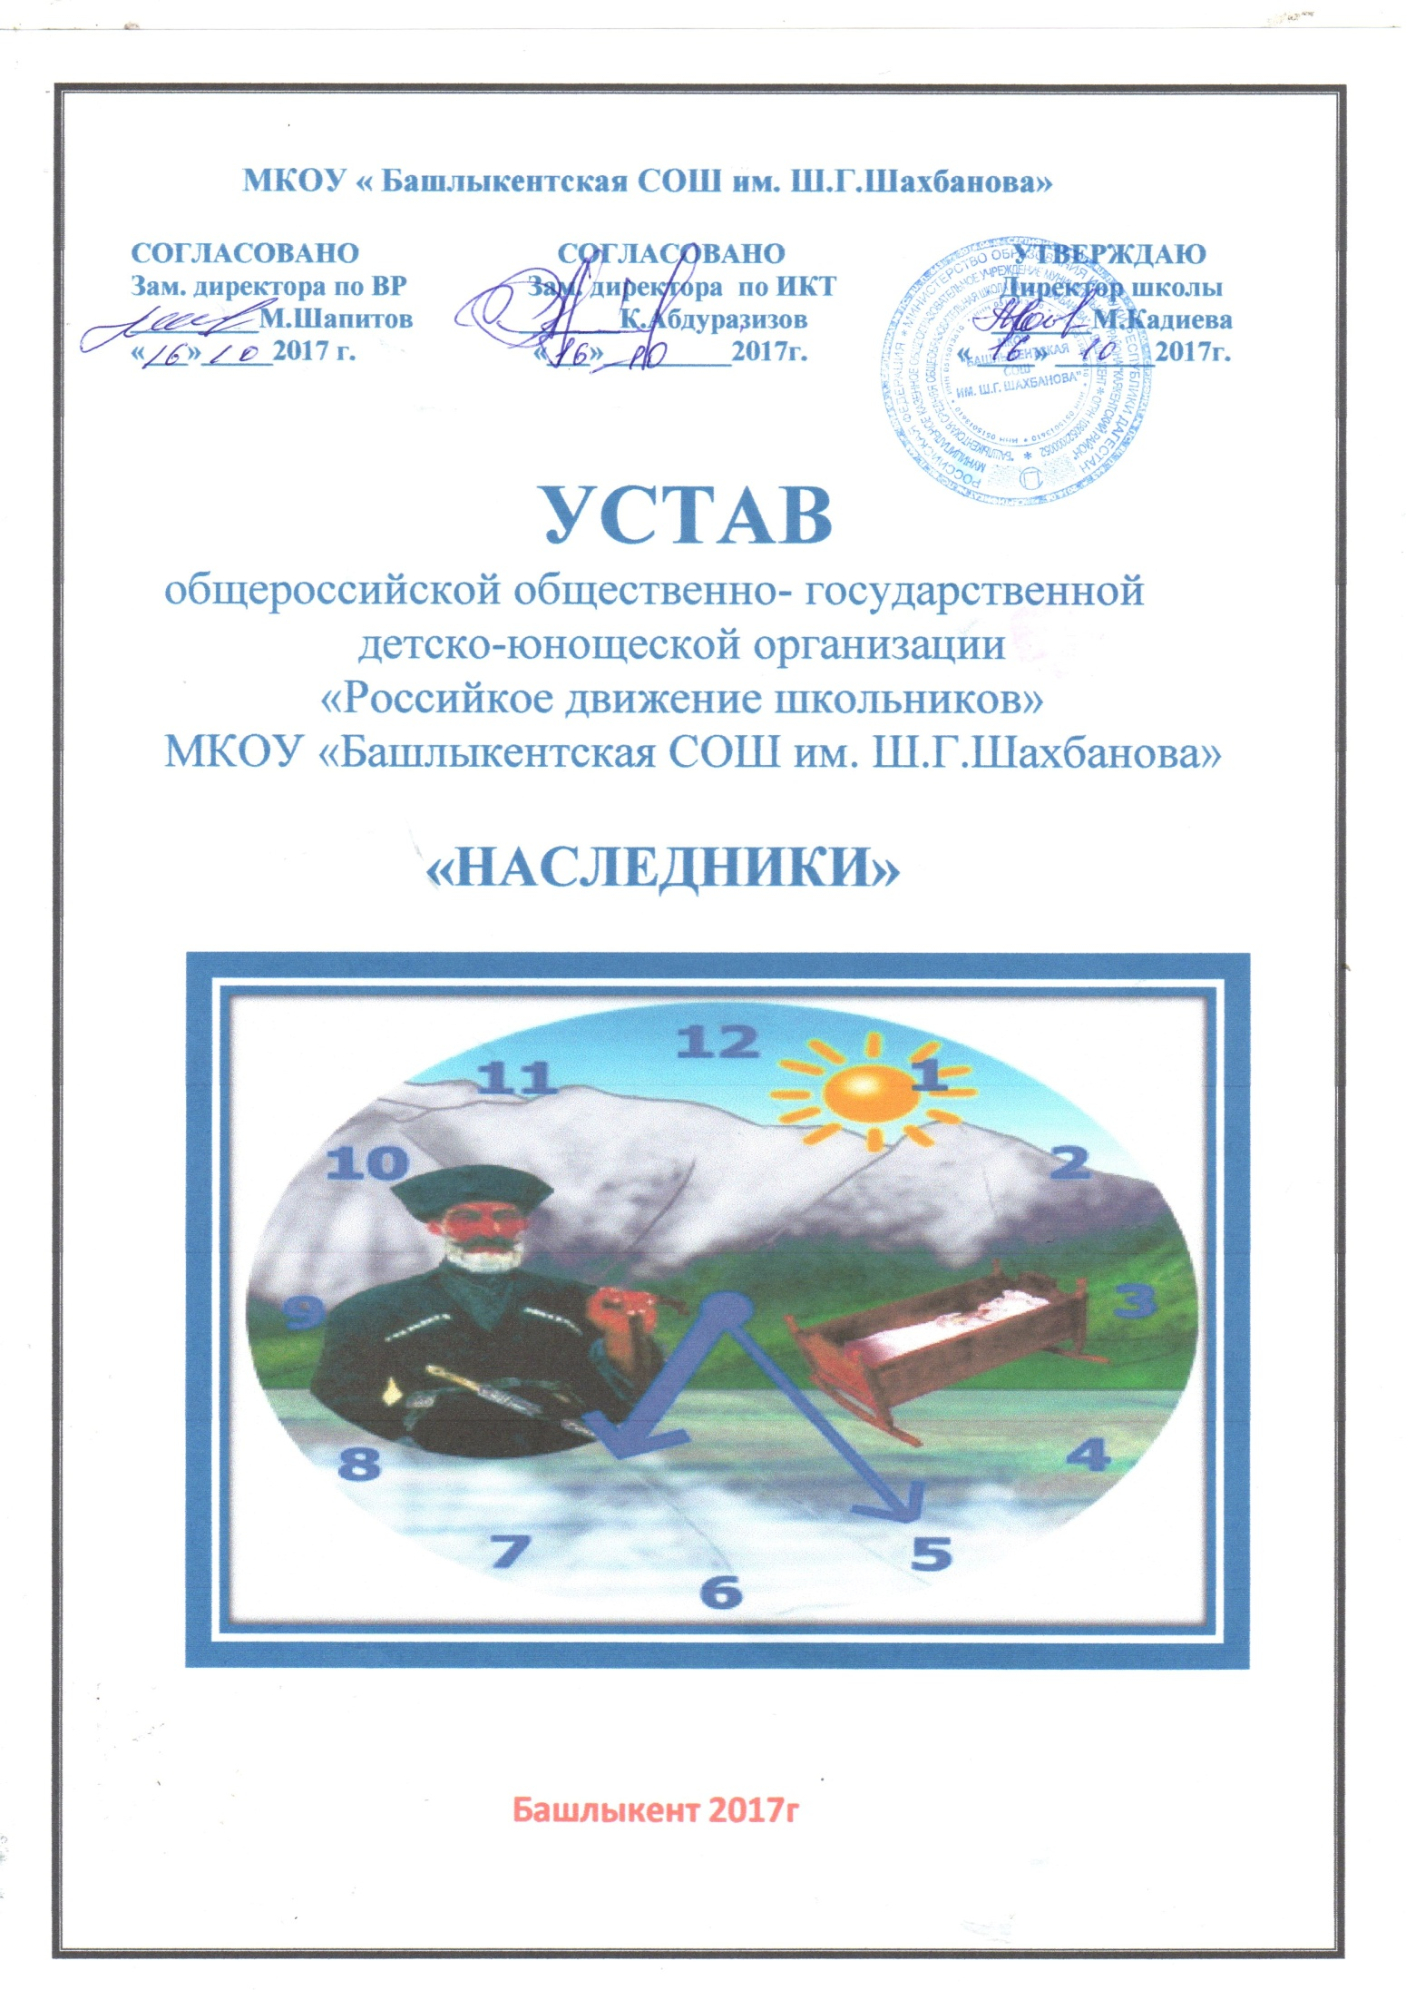

УСТАВ
Первичного отделения РДШ Детской общественной организации «НАСЛЕДНИКИ»
МКОУ «Башлыкентская средняя общеобразовательная школа»

1. Общие положения
1.1. Устав регулирует деятельность детской общественной организации «НАСЛЕДНИКИ», созданной в 2000 году в МКОУ «Башлыкентская СОШ».
1.2. «НАСЛЕДНИКИ» руководствуется в своей деятельности нормативно-правовыми документами: Конституцией РФ, Конвенцией ООН «О правах ребенка», ФЗ «Об общественных объединениях», «О государственной поддержке молодежных и детских объединений», Указом президента РФ «О создании Общероссийской общественно-государственной детско-юношеской организации «Российское движение школьников», Уставом Общероссийской общественно-государственной детско-юношеской организации «Российское движение школьников», законом Оренбургской области «О государственной поддержке молодежных и детских объединений», Уставом МКОУ «Башлыкентская СОШ», школы Программой воспитания и социализации обучающихся на ступени основного и среднего общего образования МКОУ «Башлыкентская СОШ», Программа развития воспитательной компоненты МКОУ «Башлыкентская СОШ» и настоящим Уставом.
1.3. Детская организация – это добровольное, сознательное, самодеятельное объединение детей от 8 до 18 лет.
1.4. Детская организация имеет право устанавливать связи с другими детскими организациями и объединениями района, области, со службами культуры, спорта и досуга.
1.5. Деятельность Республики основывается на принципах самостоятельности, ответственности, равноправия, сотрудничества, гласности и коллективности.
1.6. Республика имеет свою символику, атрибуты, традиции.
1.7. Республика работает под девизом: Дарить добро и радость людям!

2. Цель, задачи и предмет деятельности

2.1. Цель: Формирование, воспитание и развитие высоконравственного, творческого, компетентного гражданина России.
2.2. Задачи:
- взаимодействие детской организации, школьного ученического самоуправления, социума (партнеры РДШ) и семьи;
- развитие самопознания, самоуважения, социальной активности учащихся;
- формирование готовности учащихся к выполнению задач по обеспечению защиты Отечества и овладению необходимыми для этого знаниями, навыками и умениями;
- обеспечение мотивации и объединение в команду СМИ: коммуникативных, творческих, свободно мыслящих личностей, обладающих аналитическим мышлением, владеющих современными информационно-медийными компетенциями;
- стимулирование и мотивация обучающихся к личностному развитию: расширению кругозора в многообразии профессий, позитивному отношению к здоровому образу жизни, развитие творческого потенциала.
2.3. Предметом деятельности являются:
- организация и проведение конкурсов, мероприятий, фестивалей по основным направлениям деятельности;
- обучение актива отделения и лидеров РДШ;
- участие в конкурсных программах и акциях разного уровня (район, регион, Россия);
- участие в региональных слетах по основным направлениям РДШ.

3. Основы деятельности

3.1. Деятельность осуществляется в рамках Программы первичного отделения РДШ детской общественной организации «НАСЛЕДНИКИ».
3.2. Детская организация имеет право самостоятельно разрабатывать программу своей деятельности по интересам в соответствии с Уставом, а также объединять программы подобных организаций.

4. Участники организации

4.1. Участниками отделения могут быть дети с 8 лет и подростки до 18 лет, изъявившие желание вступить в организацию. Прием осуществляется на празднике «Добро пожаловать в отделение «НАСЛЕДНИКИ»».
4.2. При приеме детей в отделение, они должны быть ознакомлены с Уставом и другими документами, регулирующими деятельность организации.
4.3. Права и обязанности членов отделения регламентируются Уставом.
4.4. Членство прекращается добровольно, по желанию школьника.

5. Организация деятельности

5.1. Непосредственное руководство отделением осуществляется старшим вожатым.
5.2. Первичная единица отделения – отряд (Ученики одного класса).
5.3. Высший орган отделения: Лидер РДШ во главе Совета актива РДШ – избирается на одно полугодие.
5.4. Совет актива РДШ координирует и проводит старший вожатый совместно с лидером РДШ – 1 раз в четверть. Совет актива РДШ по направлениям координирует и проводит старший вожатый совместно с лидером направления – 1 раз в месяц.
5.5. Протоколы заседаний Советов актива РДШ ведет секретарь.
5.6. Организация деятельности отделения осуществляется в соответствии с Годовым планом воспитательно-организационной работы первичного отделения РДШ на учебный год.
5.7. Совет актива РДШ включает в себя Центры: Личностного развития, гражданской активности, школьный медиацентр, военно-патриотический клуб. Совет актива РДШ по направлениям включает в себя лидера направления и актив направления.

6. Содержание работы советов актива РДШ

6.1. Лидер актива РДШ организует работу Совета актива РДШ, планирует и проводит совместно со старшим вожатым и лидерами направлений мероприятия и конкурсы, ведет учет проводимых мероприятий, координирует работу лидеров направлений.
6.2. Лидер центра личностного развития: планирует, организует и проводит культурные вечера, творческие программы; организует на всех ступенях творческую деятельность в сфере нравственного и духовного воспитания; организует и проводит спортивные праздники и мероприятия; ведет учет и пропаганду творческих и спортивных достижений учащихся школы.
6.3. Лидер центра гражданской активности: организует помощь ветеранам, инвалидам, пенсионерам; руководит работой трудовой деятельности; организует помощь детским садам и детским домам; ведет работу в классах младшего звена, оказывает помощь в организации благотворительных акций.
6.4 Лидер школьного медиацентра: собирает материалы и организует работу школьной редакции; занимается оформлением тематических стендов, залов к мероприятиям и праздникам; планирует и организовывает конкурсы газет, рисунков, плакатов; наполняет информацией и координирует работу социальных страниц Республики в системе Интернет.
6.5 Лидер военно-патриотического направления: координирует работу военно-патриотического клуба «Сармат», организует проведение военно-спортивных игр, патриотических акций и почетного караула Пост№1, следит за работой отряда ЮИД, помогает в работе отрядам Юнармии.

7. Права и обязанности

7.1. Члены Республики имеют право:
- избирать и быть избранным в лидеры центров;
- вносить на рассмотрение Совета актива РДШ предложения по развитию детского движения;
- принимать активное участие в планировании внеурочной деятельности Республики, на своих заседаниях обсуждать и утверждать годовой планвоспитательно-организационной работы первичного отделения РДШна учебный год;
- участвовать в школьных, районных, региональных, всероссийских и международных конкурсах и мероприятиях;
- на поощрение за активное участие в жизнедеятельности школы.
7.2. Члены отделения обязаны:
- соблюдать Устав и законы организации;
- выполнять решения Совета актива РДШ;
- пропагандировать деятельность своей организации и РДШ;
- строить свою деятельность в соответствии с целью организации;
- активно участвовать в деятельности отделения.

